НАБЕРЕЖНОЧЕЛНИСКИЙ ФИЛИАЛ КАЗАНСКОГО ГОСУДАРСТВЕННОГО ТЕХНИЧЕСКОГО УНИВЕРСИТЕТА им. А.Н. ТУПОЛЕВА

**Ю.А. Ведерников**

**МЕТОДИЧЕСКИЕ УКАЗАНИЯ**

**для выполнения курсовой работы по дисциплине**

**«Программирование обработки на станках с ЧПУ»**

Направление подготовки 151000 «Конструкторско - технологическое обеспечение автоматизированных машиностроительных производств»

Набережные Челны 2011 г.

**Последовательность разработки управляющей программы**

1.Тщательно изучить чертеж детали, определить необходимые дополнительные размеры.

2.Определить межосевые координаты отверстий в декартовой системе координат.

3.Определить все координаты опорных точек и центров окружностей.

4.Определить в какой системе отсчета размеров (координат) вы хотите составлять программу - относительной или абсолютной. Разработать последовательность обработки отверстий, подобрать инструмент, записав все его размеры, диаметр, вылет относительно шпинделя и т.п., назначить режимы обработки.

5.Выбрать начало координат детали, исходное положение инструмента и можно составлять управляющую программу.

Вылет инструмента определяется от торца шпинделя, при выполнении контрольной работы назначать ориентировочно. При выполнении контрольной работы ставится задача получения навыка разработки управляющей программы, поэтому не задается материал заготовки. Считаем, что заготовка задается примерно заданного контура с небольшим припуском. Необходимо профрезеровать верхнюю плоскость, обойти фрезой по наружному контуру, сохранив его размеры, и обработать отверстие по сплошному материалу. Режимы обработки брать ориентировочно, согласно табл. 1. При составлении рабочей программы описать содержание и назначение каждого кадра.

**Таблица 1**

|  |  |  |
| --- | --- | --- |
| Растачивание | F, м/мин | S, мм/об |
| Черновое  Чистовое | 63,4 0,36 | 50 0,36 |
|
| Сверление ø до 20 мм | 22 | 0,25 |
| Рассверливание ø (20-70) мм | 29 | 0,25 |
| Зенкерование | 15 | 1 |
| Развертывание | | |
| Черновое  Чистовое | 12 0,6 | 6 0,6 |
| Фрезерование торцевой фрезой | F, м/мин | Sм, мм/мин |
| Черновое  Чистовое  Тонкое | -  -  - | 170 208 351 |
| Фрезерование цилиндрической фрезой | | |
| Черновое  Чистовое  Тонкое | 40-100  40-100  15 | 150  285  600 |
| Подрезание бобышек торцевым зенкером | - | Sм, мм/об 0,3 |

Системы ЧПУ постоянно совершенствуются, и изменяется их математическое обеспечение. Данное пособие поможет освоить общие принципы программирования обработки на обрабатывающем центре. В каждой системе ЧПУ есть свои особенности программирования. Так в современных системах величина программируется не в импульсах, а непосредственно в “мм” и т.п.

**ОСОБЕННОСТИ ПРОГРАММИРОВАНИЯ**

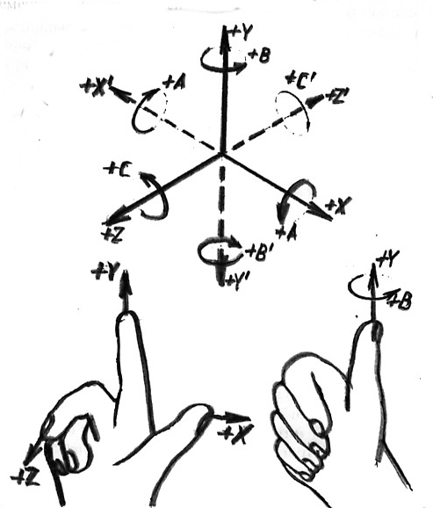

Программа - совокупность перемещений рабочих органов подготовительных, технологичес-ких и вспомогательных команд, обеспечивающих обработку де-тали на станке с ЧПУ.

Запись программы осуществляется в диалоговом режиме.

Координатным осям стан-ка, по которым осуществляются основные линейные пере-мещения, присвоены символы X, Y, Z.

Положительное направ-ление этих осей помогает определить правило правой руки. Причем ось Z отождествляется с осью шпинделя и располагается перпендикулярно плоскости обработки (осям X и Y). Правило правой руки гласит: если положить тыльную часть ладони на обрабатываемую поверхность и расположить пальцы, как показано на рис.1, то средний палец укажет на положительное направление оси Z, большой – X, а указательный – Y. Данные направления являются положительными, если перемещение по данной оси осуществляется инструментом.

***Рис.1 Направление перемещений***

***координатных осей***

Программа обработки записывается в виде кадров. В состав кадра входит различное число слов. Слово состоит из символа (адреса) и соответствующей цифровой информации. Условная запись кадра с максимально возможным объемом информации называется форматом кадра. Формат включает в себя набор применяемых в данной системе слов, порядок их расположения и объем информации каждого слова. Так как для разных систем формат кадра различен, то представим его схематически для определения входящей информации (рис.2).

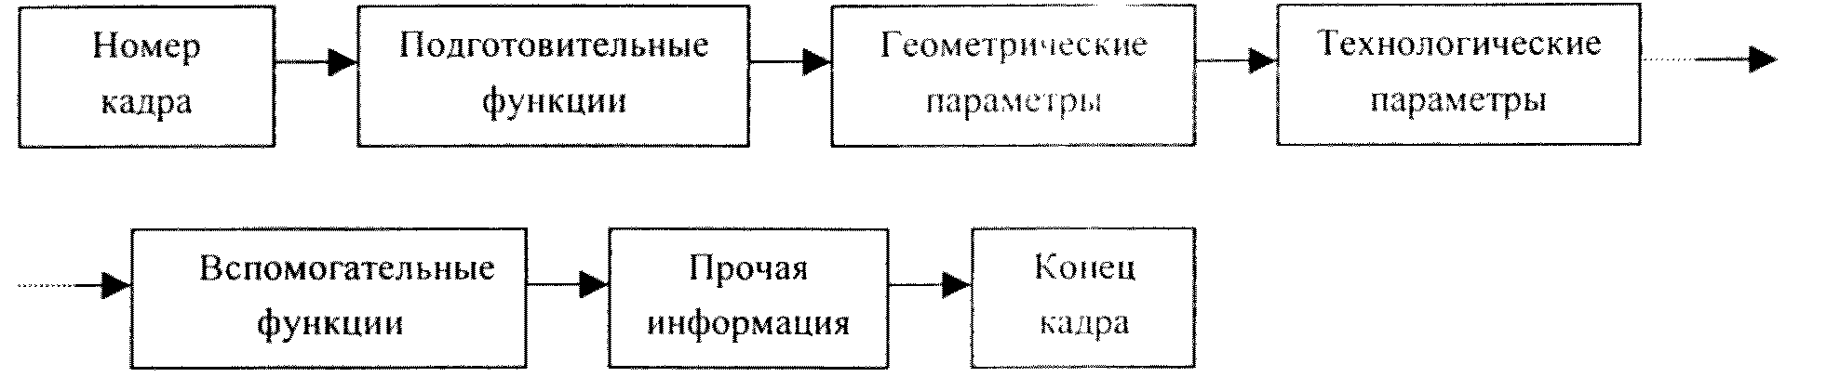

***Рис.2 Формат кадра***

***в общем виде***

После адресов N, G, X и других указано число десятичных разрядов, предписанных данному адресу. Например, запись 02 означает, что подготовительная команда задается адресом G и двумя десятичными разрядами: X±4.3 означает, что перемещение по координате программируется адресом Х, знаками “+” или “-” и семью десятичными разрядами, из которых первые четыре – тысячи, сотни, десятки, единицы, а три последних разряда – десятые, сотые, тысячные. Такой способ записи формата кадра называют адресным. В каждой из систем используют символы и специальные знаки. Знак % обозначает начало программы. Перед этим знаком может быть записана любая, так называемая вступительная информация. Данная информация не считывается системой ЧПУ, отличается какими-либо параметрами, и программа обработки не будет универсальной для этих станков. Знак %, стирая заранее заданные параметры, устанавливает исходные значения подготовительных и вспомогательных команд G и М, которые различны для систем ЧПУ и при их описании в тексте отмечены знаком \*. Исходными командами называют команды, которые заложены в алгоритм системы ЧПУ и начинают действовать после ее включения.

***Рис.3 Порядок записи номера управляющей программы в общем виде.***

После знака “%” (рис.3) может быть записан номер управляющей программы (обычно не более семи десятичных разрядов). Символ конца кадра ПС (LF) служит для разделения кадров и перевода строки распечатки программы. Для внесения информации в текст программы, не предназначенной для считывания системы ЧПУ, но необходимой в распечатке, и ее заключают в скобки: левая круглая скобка обозначает, что информация, следующая за ней, не предназначена для считывания и обработки, а правая круглая скобка обозначает, что последующая информация будет считываться устройством. Информация, вносимая в скобки, может включать название инструмента в кадре смены, указание наладчику и т.п. Информация в скобках должна кодироваться символами, входящими в набор символов, может быть расположена только в тексте основной программы и не должна включать символы “%”, “:”, “ПС”. Пропуск кадра (с подтверждением) «/» - знак, предназначенный для отметки кадров, которые по необходимости могут быть отработаны или не отработаны на станке. Для этой команды в системе ЧПУ имеется соответствующий орган управления. При нажатии кнопки с символом «/» кадры программы, отмеченные этим знаком, выполняются. При составлении программ используют три вида кадров: главный, очередной и выпадающий. Главный кадр обозначают символом «:». Главный кадр характеризует исходное состояние системы ЧПУ перед началом или возобновлением какой-либо обработки устанавливает исходное состояние команд группы О и М. Многие программисты главный кадр применяют сразу после смены очередного инструмента, выделяя как бы обработку каждым инструментом в отдельную часть программы. В главном кадре должна быть повторена информация, заданная ранее и необходимая для работы очередным инструментом.

Очередной кадр обозначается символом N и служит для указания только ввода новой или отмены ранее заданной информации. Выпадающий кадр может быть как главным, так и очередным, он обозначается символами «/:» или «/N» и служит для обозначения информации, которая может быть указана или пропущена.

Номер кадра, кроме обозначения адреса N или «:», содержит и десятичное число, обозначающее расположение данного кадра в программе по порядку. Номер кадра не влияет на работу программы и служит для ориентации составителя и пользователя программы.

Если максимальный разряд номера разрешает, то рекомендуется младшую цифру в номере принимать равной нулю или пятерке. Это позволяет при редактировании программ вставляемым кадрам присваивать номера, отличающиеся младшей цифрой, например до редакции: N10. N20. N30; после редакции: N10. N20. N21. N22. N30. Номер главного и последующих кадров должен быть возрастающим.

**ПОДГОТОВИТЕЛЬНЫЕ КОМАНДЫ**

Подготовительные команды (операции) определяют режим работы системы ЧПУ и обозначаются символом и двухразрядным кодом. Предусмотрено несколько групп подготовительных команд, некоторым из которых предписывают конкретные функции, а другие являются резервными. Ввиду разницы во времени и месте разработки систем ЧПУ одинаковые функциональные действия обозначены различными кодами. Рассмотрим функциональные действия подготовительных команд и их обозначения.

Подготовительные функции, определяющие режим работы устройства ЧПУ, задаются адресом G и двузначным десятичным числом. В общем случае все подготовительные функции могут быть разделены на следующие группы:

G00 – G09 - команды общего порядка;

G10 – G39 - команды, определяющие режимы непрерывной обработки;

G40 - G59 - команды для коррекции размеров режущих инструментов;

G60 – G79 - характер перемещения и положение заготовки в процессе

обработки;

G80 - G89 - стандартные циклы;

G90 – G99 - задание способов отсчета перемещений и единиц скорости

резания и подач.

**Подготовительные функции**

**G00** -Позиционирование. Перемещение на быстром ходу в заданную точку. Ранее заданная рабочая подача не отменяется.

**G01 -** Линейная интерполяция. Перемещение с запрограммированной подачей по прямой к точке.

**G02, 03 -** Круговая интерполяция соответственно по часовой стрелке и против часовой стрелки.

**G04 -** Задержка в обработке на определенное время, которое задается с пульта управления или в кадре.

**G06 -** Параболическая интерполяция. Движение по параболе с запрограммированной подачей.

**G08 -** Разгон. Плавное увеличение скорости подачи до запрограммированного ее значения в начале движения.

**G09 -** Торможение в конце кадра. Плавное уменьшение скорости подачи до фиксированного значения.

**G17, G18, G19 -** Плоскости интерполяции соответственно XY, XZ, YZ.

**G28** - Врезание фрезы по дуге окружности.

**G33, G34, G35 -** Нарезание резьбы соответственно с постоянным, увеличивающимся и уменьшающимся шагами.

**G40** - Отмена коррекции инструмента, заданной одной из функций G41-G52.

**G45-G52** - Коррекция диаметра или радиуса инструмента при прямолинейном формообразовании G45+/+, G46 +/-, G47 -/-, G48 -/+, G49 0/+, G50 0/-, G51 +/0, G52 -/0.

**G53 -** Отмена линейного сдвига, заданного одной из функций G54-G59.

**G54-G59 -** Линейный сдвиг по координатам X, Y, Z и в плоскостях XY, ZX и YZ соответственно.

**G63** - Нарезание резьбы метчиком.

**G80** - Отмена постоянного цикла, заданного одной из функций G81-G89.

**G81-G89 -** Постоянные циклы:

**G81** – Сверление.

**G82** - Сверление с дроблением стружки.

**G83** - Глубокое сверление.

**G84** - Нарезание резьбы.

**G85** – Развертывание.

**G86** - Растачивание с выводом инструмента при не вращающемся шпинделе.

**G87** - Обработка группы отверстий или карманов, расположенных с постоянным шагом по прямым (группа точек).

**G88** - Обработка группы отверстий или карманов, расположенных с постоянным шагом по окружности.

**G90 -** Абсолютный размер. Отсчет перемещений в абсолютной системе координат с началом в нулевой точке системы ЧПУ.

**G91 -** Размер в приращениях. Отсчет перемещений относительно предыдущей запрограммированной точки.

**G92 -** Установка абсолютных накопителей положения.

**G93 -** Скорость подачи в функции, обратной времени.

**G94, G95 -** Единица подачи соответственно в минуту и наоборот.

**G96 -** Единица скорости резания (м/мин).

**G97 -** Единица главного движения (об/мин).

*Примечание.* G07, G10-G16, G20, G32, G36-G39, G60-G62, G64-G79, G98, **G99** – резервные коды.

##### Ввиду разницы во времени и месте разработки систем ЧПУ одинаковые функциональные действия обозначены различными кодами. При программировании в одном кадре возможно задание одной команды каждой группы, а максимальное число вспомогательных команд, которое может быть применено в кадре для различных систем ЧПУ различно в указывается в формате кадра. Рассмотрим функциональные действия подготовительных команд в их обозначения.

Неуказанные (резервные) коды предназначены для индивидуального использования по усмотрению разработчиков ЧПУ.

Большинство подготовительных функции действует до тех пор, пока не заменяется или отменяется другой функцией из той же группы. Однако некоторые из них (например, G04, G08, G09, G63, G92 и др.) действуют только в том кадре, в котором указаны.

Каждая конкретная система ЧПУ может выполнять лишь некоторую часть из команд, приведенных в списке. Подготовительные функции записываются в кадре по мере возрастания их кодовых номеров. В одном кадре не может быть более одной подготовительной функции из каждой группы.

При программировании в одном кадре возможно задание одной команды каждой группы, а максимальное число вспомогательных команд, которое может быть применено в кадре для различных систем ЧПУ, различно и указывается в формате кадра.

Первая группа вспомогательных команд связана с выбором вида перемещения на станке. Во всех системах ЧПУ их обозначение одинаково: G00\* - позиционирование, G01 – линейная интерполяция, G02 и G03 – круговая интерполяция. G00\* означает перемещение на скорости ускоренного хода (обычно 10 м/мин) в заданную точку по любой из координат. При задании команды G00 действие заданной подачи отменяется, но остается в памяти системы ЧПУ до прихода команд рабочего перемещения.

Линейная интерполяция G01 – перемещение с запрограммированной скоростью по прямой от исходной точки к точке, заданной координатами в данном кадре. При задании движений по нескольким координатам одновременно скорость перемещений пропорциональна длине перемещения.

Круговая интерполяция G02 – движение по круговой траектории, получаемое согласованным движением вдоль двух осей по часовой стрелке, круговая интерполяция G03 – против часовой стрелки.

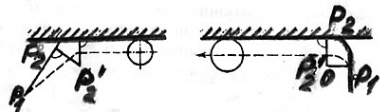

Подход к задан-ному контуру осуществ-ляется без специальных команд. Используют команды линейной или круговой интерполяции G01-G03. Применение этих команд происходит при задании точки Р2 (рис. 4). При этом производится расчет координат точки Р2’, расположенной перпендикулярно запрограммированному участку Р1Р2. Эта точка находится на расстоянии, указанном под соответствующим адресом.

***Рис.4 Подход к контуру с использованием линейной (а) и круговой (б) интерполяции***

б)

а)

В отдельную группу выделены команды, действующие в пределах одного кадра. Команда G04 – выдержка времени (пауза, остановка с задержкой) действует в пределах одного кадра. Наличие этой команды совместно с командой, определяющей паузу, позволяет задержать начало обработки, указанной в следующем кадре на заданную величину. Командой G04 пользуются, когда задание остановки программы другими командами нецелесообразно. Например, для остывания детали после черновой обработки перед чистовой.

Команда G09 (рис.5) позволяет обеспечить торможение в конце перемещения и используется для обеспечения точности перемещения. Например, при изломе контура позволяет избежать искажения обрабатываемого контура.

***Рис.5 Изменение направления движения инструмента с использованием команды G09 (а) и без использования команды G09 (б)***

***Рис.7 Изменение направления движения инструмента с использованием команды G09 (а) и без использования команды G09 (б)***

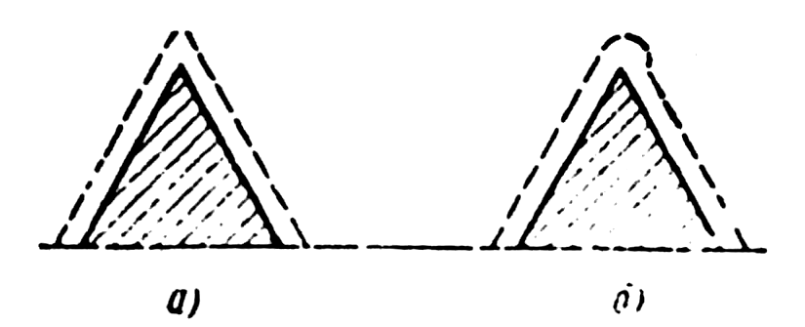

G18(XZ)

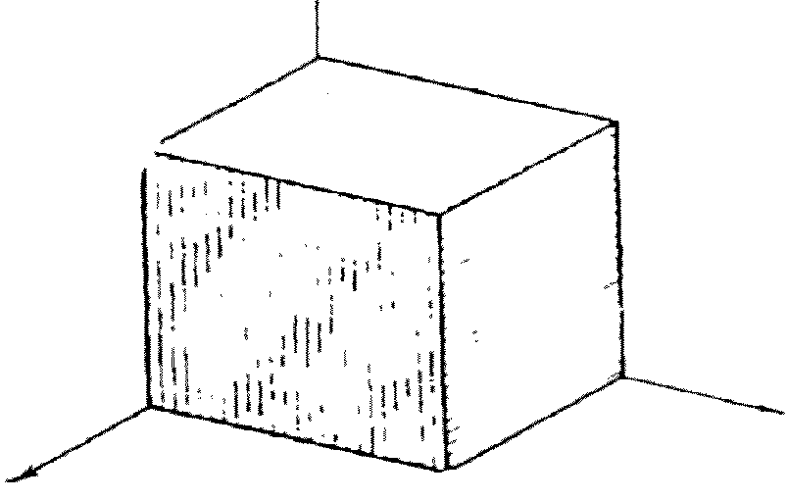Команды G17 - G19 определяют плоскость интер-поляции. При рассмотрении круговой интерполяции G02 или G03 обязательно задают плоскость интер-поляции (в каких координатах ведется обход контура). Команда G17 определяет плоскость интерполяции XY, команда G18 – XZ, а G19 – YZ. Эти команды заменяют одна другую и запоминаются до отмены. Применение команд G18 и G19 ограничено из-за отсутствия необходимого инструмента.

***Рис.6 Плоскости интерполяции, связанные с перемещениями***

G19(YZ)

G17(XY)

Z

X

Основной плоскостью интер-поляции является плоскость XY, которая рассматривается в отрицательном направлении оси Z (рис.6).

В начале развития программирование вели по эквидистанте. Эквидистанта – контур, описываемый центром фрезы при обходе ей контура детали при обработке. Сейчас же достаточно запрограммировать детали. Для этого служит группа команд G40-G52, производящих коррекцию диаметра или радиуса инструмента.

Команда G40 отменяет любую из команд G41-G52.

Правило для определения коррекции инструмента: если радиус-вектор, проведенный через центр фрезы и точку ее касания с обрабатываемой плоскостью (или ее продолжением), совпадает с положительным направлением соответствующей оси, то коррекция считается отрицательной (знак «-»), если противоположно – то положительной (знак «+»).

Команда G41 – коррекция на радиус инструмента левая и G42 – коррекция на радиус инструмента правая. По команде G41 инструмент смещается влево (рис.7,а) от обрабатываемого контура, если смотреть в

Y

Y

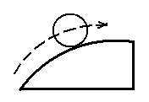

P2

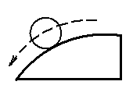

P3

X

X

P1

б)

а)

***Рис.7***

направлении движения инструмента, а по команде G42 – вправо (рис.7,б). Например, для перехода из точки Р1 в точку Р2 необходимо в точку Р1 выйти

с помощью команды G43 или G44, а уже затем, задав G41 и координату точки Р2, переместить инструмент в положение, приведенное на рис.8.

Использование команд группы G40 позволяет в случае эквидистантного программирования учитывать изменение радиуса фрезы. При этом в программу заносится не радиус инструмента, а разница между запрограммированной и действительной величиной. Если не реализована возможность указания знака коррекции, то действительный радиус инструмента должен быть больше запрограммированного. Кроме указанных команд группа G40 корректирует перемещения по оси Z.

Положений инструмента относительно контура детали (рассматривается прямоугольный контур, стороны которого параллельны осям) конечное число. Коррекции инструмента не зависят от направления подхода инструмента к заданной точке, и независимо от того (рис. 8), движется инструмент в точку Р1 от точки Р2 или от точки Р4, коррекция его определяется положением центра инструмента относительно точки Р1.

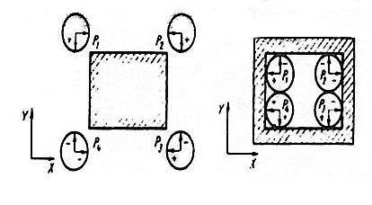

***Рис.8 Коррекция радиуса***

***инструмента для***

***наружного (а) и***

***внутреннего (б)***

***контуров***

а)

б)

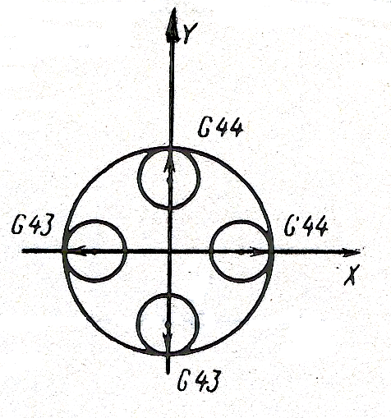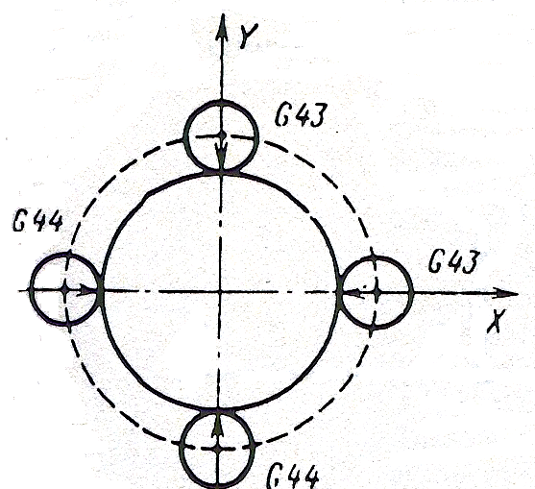

***Рис.9 Коррекция командами G43 и G44 при круговой интерполяции***

***по наружному (а) и внутреннему (б) контуру***

б)

а)

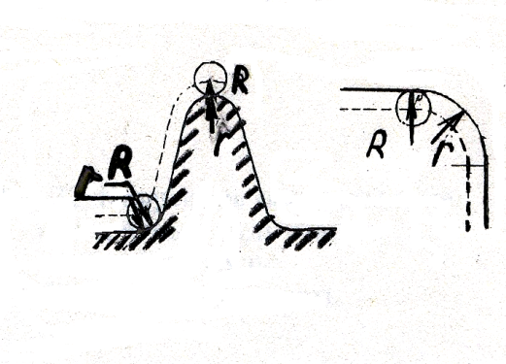При обработке окружности знак коррекции определяется направлением радиус-вектора (рис. 9). При программировании контура детали с использованием коррекции группы G40 и круговой интерполяции производить следующий контроль: если радиус-вектор из центра фрезы в точку касания контура по направлению совпадает с радиус-вектором самого контура, то радиус фрезы должен быть меньше радиуса контура (рис. 10).

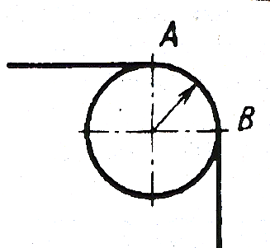

***Рис.10 Векторы контура и фрезы:***

***а - наружный; б - внутренний***

б)

а)

Рекомендуется r≥1.5R, где R – радиус фрезы, r – радиус контура. Иначе может произойти ошибка в расчете интерполятора. Когда это условие выдержать не удается и R=r, то программируется контур (рис. 11) до начала радиуса закругления (точка А). В этом случае периферия инструмента образует радиус контура. После этого производится дальнейшее программирование участка контура от точки В.

***Рис.11 Программирование контура при R=r***

Команда G28 применяется для выхода на контур (врезания) по дуге окружности. Этот выход осуществляется по окружности радиусом, равным половине расстояния от исходной точки к заданной. Фрезу устанавливают в исходную точку, находящуюся на отрезке, перпендикулярном обрабатываемому контуру. Команда G28 используется совместно с командами G02 или G03 для задания направления врезания и если требуются команды коррекции G40.

Команды G60 и G61 определяют режимы позиционирования. Исходной командой является подготовительная команда G60, обеспечивающая подход механизмов станка к точке позиционирования со стороны движения. Команда G61 обеспечивает подход механизмов станка в заданную точку с одной стороны.

Команды G90\* и G91 определяют порядок задания перемещений в абсолютных значениях или приращениях от последнего значения. Команда G90 – отсчет абсолютных значений – производится от выбранного на детали или вне ее начала отсчета. Данный способ задания координат требует перерасчета координат детали относительно выбранного нуля отсчета. Команда G91 производит отсчет в приращениях, т.е. указывается расстояние от заданной точки до предыдущей. Задание перемещений по команде G90 является более точным по сравнению с командой G91, т.к. исключается погрешность накопления ошибки, возникающей при задании перемещений в приращениях. Применение той или другой команды определяется точностью заданной обработки, исключая задание для перемещений по координатам Z, R, Q, и всегда задаются в абсолютных значениях. В одном кадре может быть указана одна из этих команд. Если одна из координат должна быть задана по команде G90, а другая по G91 , то их ставят в разные кадры N…G90Х…Y…N…G91Z…

Команда G92 – смещение нуля отсчета внутри программы в любую точку относительно абсолютного нуля, т.е. без установки баз, зная только координату от абсолютного нуля и задав ее командой G92 и G00, программист сообщает координаты нахождения плавающего нуля. При этом перемещения рабочих органов не происходит. Смещение начала отсчета возможно в промежутке между обработками при команде G00.

Автоматические постоянные циклы (ПЦ) предназначены для управления движением механизмов станка по оси шпинделя Z и работой главного привода по жесткой программе при выполнении сверлильно-расточной обработки деталей. Эта группа команд называется группой G80. ПЦ отведены номера с 80 до 90. Программа ПЦ представляет собой последовательность перемещений, связанную с подходом инструмента на ускоренной подаче к обрабатываемой поверхности, обработкой детали и выходом после окончания обработки.

Эти команды после задания запоминаются и действуют до отмены другой командой этой группы или G80. Причем команда G80 не стирает предыдущую информацию. Команды ПЦ задаются перед информацией перемещения. Перемещения по осям X и Y могут быть заданы в абсолютных



***Рис.12 Структура кадра ПЦ***

значениях и в приращениях. Перемещение по оси Z может быть задано только в абсолютных значениях. Движение по оси Z делят на перемещения, выполняемые в различных частях ПЦ (рис.13):

1 – перемещение от точки нахождения инструмента до плоскости начала отсчета по оси Z осуществляется автоматически;

2 – перемещение от нулевой плоскости до поверхности обработки, производится на ускоренном ходу и обозначается адресом R, который программируется в кадре ПЦ и запоминается до его отмены;

3 – перемещение, связанное с обработкой на рабочей подаче, рассчитывается с учетом врезания и перебега инструмента при обработке и программируется адресом Z;

4 – перемещение, связанное с входом инструмента из детали, равное Z;

5 – перемещение, связанное с отходом инструмента от поверхности обработки.

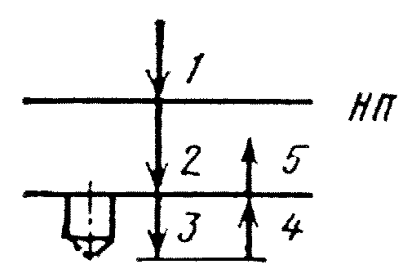В ПЦ команды смещения инструмента по оси Z недействительны. В кадре ПЦ должна быть задана команда М03 или М04 на включение шпинделя. Каждый ПЦ состоит из перемещений инструмента по координатам X, Y в точку О обработки и нескольких перемещений инструмента по координате Z.

***Рис13. Перемещение в ПЦ***

**ПРОГРАММИРОВАНИЕ ПОСТОЯННЫХ ЦИКЛОВ.**

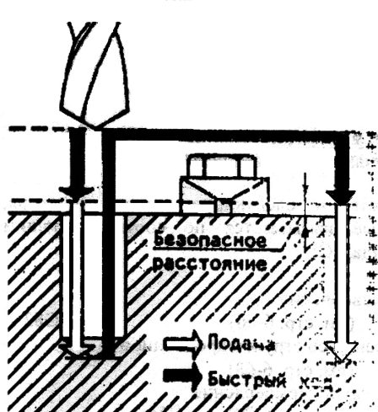Постоянные циклы представляют собой последовательность команд, заложенных в виде жесткой программы в управляющем устройстве. Таким образом, определенные операции выполняются автоматически. Как правило, постоянные циклы определяют операции по сверлению, развертыванию, нарезанию резьб и т.д.

Во всех постоянных циклах можно запрограммировать вторую плоскость. Она может определяться, например, высотой прихвата или другого препятствия на поверхности заготовки. В начале цикла инструмент совершает ускоренное перемещение подачи на величину, равную заданному расстоянию второй плоскости.

***Рис.14 Вторая плоскость,***

***безопасное расстояние***

В конце цикла инструмент отводится быстрым ходом до второй плоскости. Инструмент потом может передвигаться над заготовкой, не задевая за препятствия. Причем, если в кадре, содержащем цикл сверления, запрограммирована вторая плоскость, то в одном из предыдущих кадров не-обходимо запрограммировать пози-ционирование инструмента таким способом, чтобы он находился над поверхностью заготовки точно на расстоянии второй плоскости плюс безопасное расстояние. Иначе инстру-мент взрежется на быстром ходу в заготовку или не достигнет требуемой глубины сверления.

Глубину в циклах сверления вводят в приращениях. При этом отсчет ведут с позиции, в которой находится вершина инструмента перед вызовом кадра, в котором запрограммирован цикл сверления. Поэтому к размеру, проставленному на чертеже, необходимо прибавить размер безопасного расстояния между инструментом и поверхностью заготовки.

Существуют следующие постоянные циклы:

G81 – сверление;

G82 – сверление со стружкодроблением;

G83 – глубокое сверление;

G84 – нарезание резьбы;

G85 – развертывание;

G86 – сверление с выводом инструмента при не вращающемся шпинделе.

**Сверление – G81.**

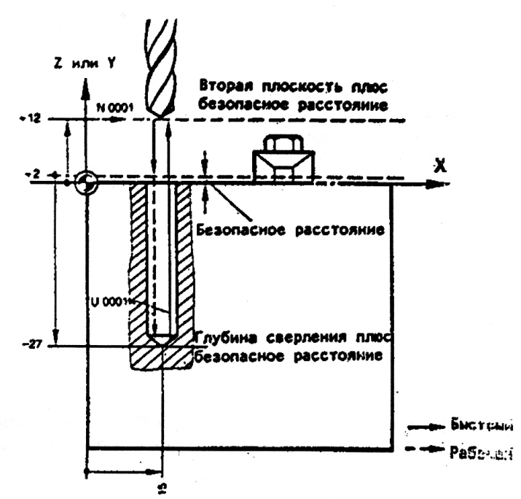Инструмент производит сверление с запрограммированной частотой вращения шпинделя и скоростью подачи до заданной глубины сверления. Затем инструмент возвращается быстрым ходом в исходное положение.

Необходимо задавать:

F: рабочую подачу;

S+: частоту вращения (возможна перемена знака);

Z: глубину сверления плюс безопасное расстояние (возможна перемена знака);

V: выдержку времени (если требуется);

***Рис.15***

Z+: вторую плоскость (если требуется).

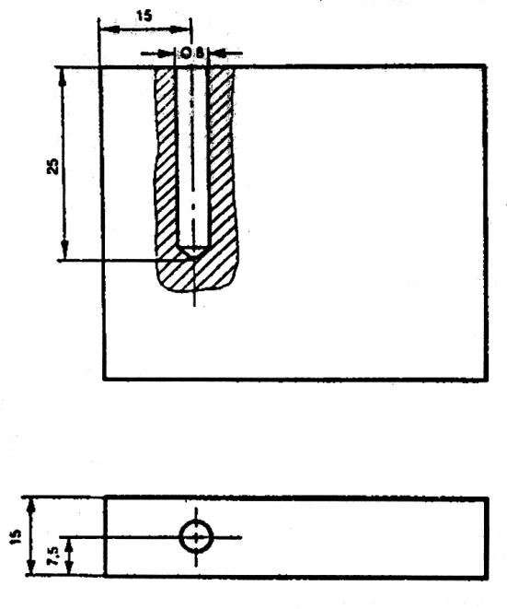

Пример (рис.16):

N0001 G00 U0001 X+15000 Y+0 Z+12000 D+01 (инструмент подводится быстрым ходом в исходную позицию, вызывается кадр U0001 и отрабатывается цикл G81)

U0001 G81 F500 S+1000 Z-27000 Z+10000 (программирование цикла)

***Рис.16***

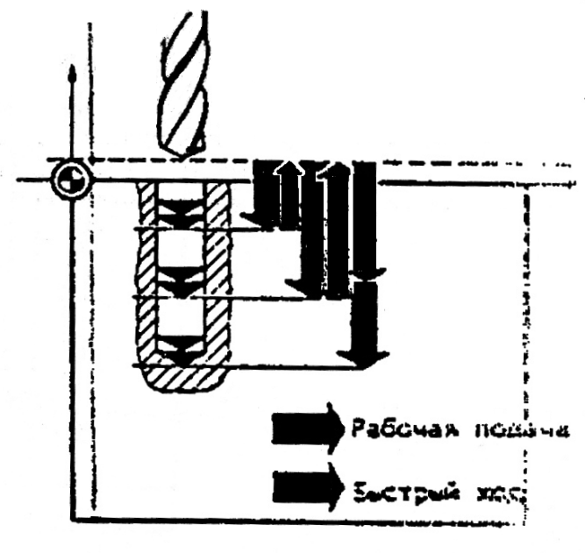**Глубокое сверление – G83.**

Инструмент выполняет с за-программированной частотой вращения шпинделя и ско-ростью подачи до заданной глубины сверления. При этом он перемещается на заданный размер подачи и затем отводится на быстром ходу в исходную позицию. После этого инструмент быстрым ходом возвращается в отверстие и останав-ливается на запро-граммированном рас-стоянии от дна отверстия. Инструмент снова перемещается на заданный размер подачи, затем снова выводится в исходную позицию и т.д. Чередование операций сверления и отвода продолжается до тех пор, пока не будет достигнута запрограммированная глубина сверления. В конце цикла инструмент возвращается быстрым ходом в исходную позицию.

***Рис.17***

Необходимо задавать:

F: рабочую подачу;

S+: частоту вращения (возможна перемена знака);

Z–: глубину сверления плюс безопасное расстояние (возможна перемена знака);

Z–: размер подачи;

Z–: расстояние до заданного дна отверстия;

V: выдержку времени (если требуется);

Z+: вторую плоскость (если требуется).

Пример (рис.18):

N0001 G00 U0003 X+15000 Y+0 Z+12000 D+03

U0003 G83 F500 S+1000 Z-92000 Z-12000 Z-250 Z+10000

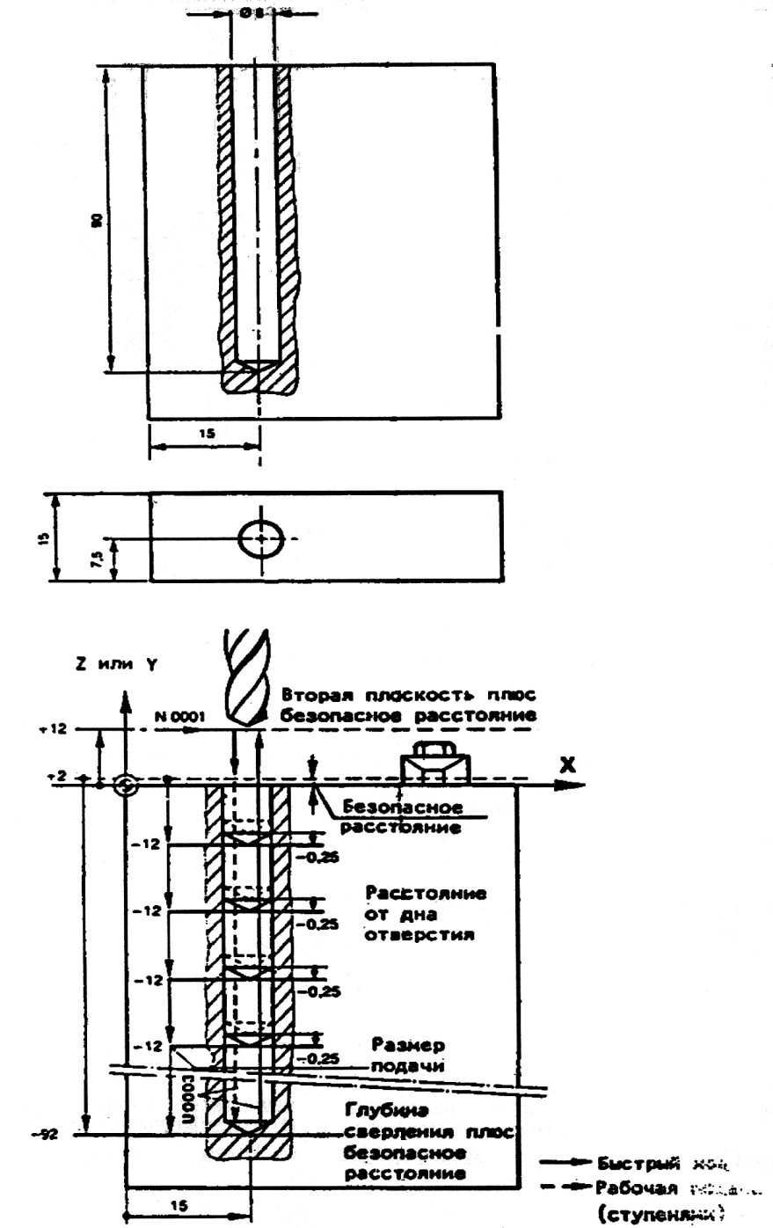

***Рис.18***

**Нарезание резьбы – G84.**

Инструмент выполняет нарезание резьбы с запрограммированной частотой вращения шпинделя и скоростью подачи до заданной глубины резьбы. Затем направление вращения шпинделя автоматически изменяется, и инструмент выводится в исходную позицию.

Расчет рабочей подачи F производится по формуле:

Частота вращения шпинделя S × шаг резьбы = подача F.

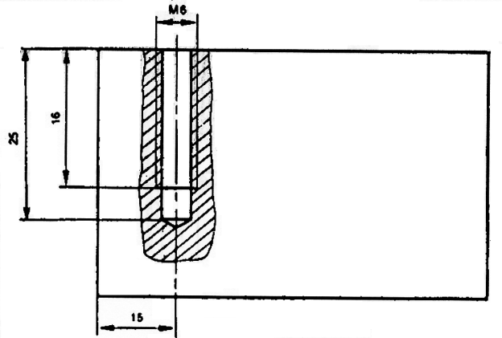Необходимо задавать:

F: рабочую подачу;

S+: частоту вращения (возможна перемена знака);

Z–: глубину резьбы плюс безопасное рас-стояние (возможна пере-мена знака);

Z+: вторую плоскость (если требуется).

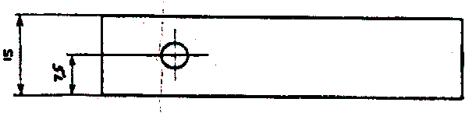 Пример (рис.19):

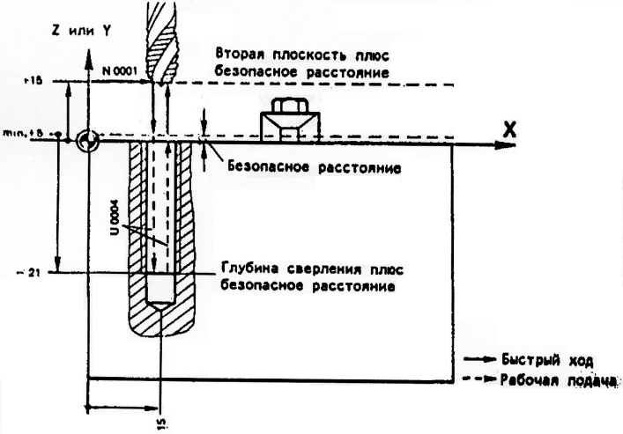N0001 G00 U0004 X+15000 Y+0 Z+15000 D+04

U0004 G84 F100 S+100

Z-21000 Z+10000

***Рис.19***

**Цикл фрезерования.**

оооПри программировании обработки фрезерованием вдоль заданного контура будет перемещаться центр фрезы (рис.а.), что естественно недопустимо. Для обеспечения получения заданного контура, необходимо сместить фрезу от заданного контура на радиус фрезы R. Тогда фреза будет перемещаться по новой траектории (рис.б).

A

B

D

C

R

***Рис. а***

Y

X

A'

B'

C'

D'

Y

X

D

A

B

C

***Рис. б***

Траектория, описываемая центром фрезы при обходе ей контура детали, называется эквидистантой. Для обеспечения движения по эквидистанте необходимо по заданным координатам опорных точек ( случае А', В', С',Д' ) координаты опорных точек эквидистанты А' В' С' Д', что иногда приводит к проведению сложных расчетов. Вначале развития систем ЧПУ так и делали.

В настоящее время при программировании обработки определяют координаты заданного контура детали, необходимое смещение инструмента от заданного контура определяется определенными командами, обеспечивающими смещение инструмента в нужном направлении. Величина, на которую смещается инструмент в кадре не указывается, а вносится в определенную область памяти наладчиком при наладке станка. Эта операция называется «коррекцией инструмента», а ячейка где хранится размер коррекции, называется корректором.

В кадре при обработке указывается соответствующая команда коррекции и номер корректора, в котором должен хранится размер коррекции инструмента. Наладчик при наладке станка с пульта системы ЧПУ в указанный номер корректора вносит соответствующий размер инструмента используемого при обработке данного участка детали.

**ПЕРЕМЕЩЕНИЯ. ПОДАЧА И СКОРОСТЬ ВРАЩЕНИЯ ШПИНДЕЛЯ**

Перемещения рабочих органов задают адресом, знаком «±» и величиной. Положительные знаки программировать не обязательно. При программировании размеров в абсолютных значениях знак координаты определяет положение задаваемой координаты по отношению к началу отсчета. Так как обработка производится в первом квадранте декартовой системы координат, то инструмент движется вправо от начала отсчета при задании положительного перемещения. При задании перемещений в относительных величинах знак координаты определяет направление движения к заданной координате.

При задании перемещений нет необходимости задавать значения всех разрядов, указанных в системе ЧПУ. Нули, стоящие перед первой значащей цифрой, опускаются. Например, 500 мм программируется как 500 000, а 5 мм – 5 000. Для реализации круговой интерполяции использованы следующие координаты: I – координата центра дуги окружности по оси X; J – по оси Y; K – по оси Z.

Под подачей подразумевается скорость, с которой производится движение рабочих органов. Ускоренное перемещение определяется конструкцией станка и реализуется по команде G00. Рабочие перемещения программируют адресом F, а его несколькими значениями являются подачи (мм/мин). Нули, стоящие перед первой значащей цифрой и определяющие формат команды, опускаются.

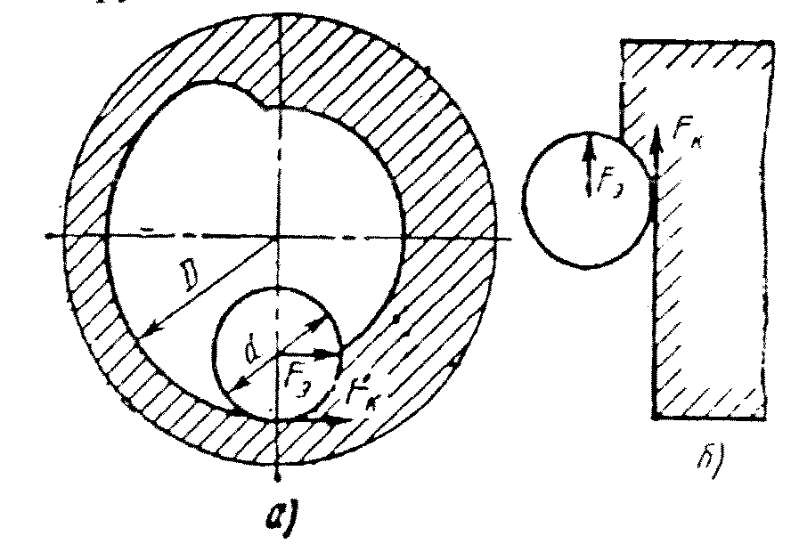

Коррекция подачи может осуществляться программой и с пульта станка. Система ЧПУ выдерживает заданную подачу на эквидистантном контуре. Если при обработке прямоугольных поверхностей подачи на контуре Fk и эквидистанте Fэ совпадают (рис.20), то при обработке криволинейных поверхностей контурная подача Fk эквидистантной скоростей подачи находится в зависимости от диаметра фрезы. Причем, чем меньше разница между обрабатываемым диаметром и диаметром инструмента, тем эта зависимость значительней: F= Fэ - для прямоугольной обработки; Fk =(D-d)/D – для обработки внутреннего криволинейного контура; Fk =(D+d)/D – для обработки наружного криволинейного контура, где D – диаметр отверстия; d – диаметр фрезы. В справочной литературе приведены величины контурной подачи, поэтому при программировании необходимо произвести соответствующие перерасчеты, при этом можно использовать подачи на оборот или на зуб.

***Рис.20 Соотношение контурной и эквидистантной скоростей подачи при обработке криволинейных (а) и прямоугольных поверхностей (б)***

Частота вращения шпинделя программируется адресом S и указывается заданием своей величины или кодированием двухразрядного числа. Максимальная частота вращения составляет 2500-3000 мин-1. При этом расчетные величины чисел оборотов необходимо корректировать до ближайшей кодируемой величины.

# **ВСПОМОГАТЕЛЬНЫЕ КОМАНДЫ**

Управление вспомогательными операциями программируемого процесса осуществляется командами, программируемыми по адресу М и двумя десятичными разрядами. Ряду вспомогательных команд присвоены постоянные функции, что определило однозначность их применения, другие команды были заложены как резервные и используются по мере необходимости.

**Действие вспомогательных команд**

|  |  |  |  |  |  |
| --- | --- | --- | --- | --- | --- |
| Код | Выполняемая  функция | Действие команд | | | |
| В преде-лах | Отменяется кодом | До пе-  ремеще-  ния | Пере-  меще-  ния |
| М00 | Программируемый останов | + | - | - | + |
| М01 | Останов с подтверждением | + | - | - | + |
| М02 | Конец программы | + | - | - | + |
| М03 | Вращение шпинделя по часовой стрелке | до | М04, М05, М00-М02 | + | - |
| М04 | Вращение шпинделя против часовой стрелки | до | М03, М05, М00-М02 | + | - |
| М05 | Останов шпинделя | до | М03, М04 | - | + |
| М06 | Смена инструмента | + | - | - | + |
| М07 | Включение охлаждения | до | М09, М00-М02 | + | - |
| М08 | Включение охлаждения | до | М09 | + | - |
| М09 | Выключение охлаждения | до | - | - | + |
| М10 | Зажим | до | М12 | + | - |
| М11 | Отжим | до | М11 | + | - |
| М12 | Подготовка инструмента | + | - |  |  |
| М13 | Вращение шпинделя по часовой стрелке и включение охлаждения | до | М00-М02, М05 | + | - |
| М14 | Вращение шпинделя против часовой стрелки и включение охлаждения | - | М00-М02, М05 | + | - |
| М15 | Перемещение в «+» | + | - | + | - |
| М16 | То же в «-» | + | - | + | - |
| М17 | Конец группы кадров | + | - | - | + |
| М18 | Возврат инструмента в магазин | + | - | - | + |
| М19 | Ориентация шпинделя | + | - | - | + |
| М20 | Конец подпрограммы | + | - | - | + |
| М21 | Разжим механизма и отключение привода | до | М20, М22 | - | + |
| М22 | Разжим механизма и включение привода | до | М20, М21 | - | + |
| М24 | Отмена команд М25 и М26 | до | - | - | - |
| М25 | Останов шпинделя в конце ПЦ | до | М24 | - | + |
| М26 | Запрет коррекции скорости | до | М24 | + | - |
| М29 | Конец подпрограммы | + | - | - | + |
| М50 | Включение охлаждения | до | М09, М00-М02 | + | - |
| М51 | То же | до | М09, М00-М02 | + | - |
| М61 | Линейное смещение заготовки в положение I | до | М62 | + | - |
| М62 | То же, II | до | М61 | + | - |
| М71 | Угловое смещение заготовки в положение I | до | М72 | + | - |
| М72 | То же, II | до | М71 | + | - |
| М81 | Задержка во времени | + | - | + | - |
| М98 | Обращение к подпрограмме | + | - | - | + |
| М99 | Переход от подпрограммы к программе | + | - | - | + |

Вспомогательные команды разбиты на девять групп. В таблице приведены обозначения кодов и выполняемые ими функции: порядок действия функции (до перемещения рабочих органов или после), коды, отменяющие действие данного кода, время действия кода.

Рассмотрим вспомогательные команды: М00 применяется для остановки программы по окончанию кадра. Команда производит остановку шпинделя и выключение охлаждения. Для дальнейшей работы произвести переналадку. Команда М01 программируется для остановки программы в кадре задания, и потери текущей информации не происходит. По этой команде прекращаются вращение шпинделя и подача охлаждения. Применение команды М01 целесообразно, когда может возникнуть потребность в остановке после выполнения части программы. Так, при обработке точных отверстий, после снятия нескольких деталей, возникает необходимость проверки полученного диаметра и поднастройки резца. Периодичность таких проверок устанавливает наладчик или оператор. Команды применяют, когда необходимо при обработке. Команда М02 программируется в последнем кадре программы, вызывает выключение шпинделя, подачу охлаждения и приводит систему в исходное состояние.

Под вращением шпинделя по часовой стрелке понимается вращение в направлении, когда винт с правой резьбой ввертывается в деталь. Команда М03 действует до отмены и является основной, т.к. обработка деталей большей частью производится праворежущим инструментом. В ПЦ задание команды М03 обязательно. Ее отмена производится командами М00, М01, М04, М05.

Команда М05 программирует остановку шпинделя и выключение охлаждения. Команда против часовой стрелки понимается вращение в направлении, когда винт с правой резьбой вывертывается из детали. Порядок действия и отмены аналогичен команде М03, выполняется в конце кадра и применяется после окончания обработки инструментом перед последующей ориентацией шпинделя для переключения оборотов с одного диапазона на другой внутри ПЦ. Команда М06 управляет сменой инструмента. По ней происходят отжим инструмента, находящегося в шпинделе, изъятие его из шпинделя и замена инструментом из манипулятора. Команда М06 выполняется при нахождении шпинделя в позиции смены.

Команда М17 записывается в отдельном кадре, а команда М19 применяется для ориентации шпинделя для последующей смены инструмента. Действие команды М19 отменяет ранее использованные команды М03, М04, М13 и М14.

Команда М25 служит для остановки шпинделя в нулевой и пятой частях ПЦ и практически не используется. Команда М26 позволяет запретить коррекцию частоты вращения шпинделя и подачи и обязательна для ПЦ при резьбонарезании, где подача и число оборотов связаны между собой. Кроме того, команда может быть заложена при чистовой обработке отверстий и плоскостей.

**ЗАДАНИЕ НОМЕРА ИНСТРУМЕНТА И КОРРЕКЦИИ**

Во всех рассматриваемых станках номер инструмента задается адресом Т. Для считывания коррекции при кодировании инструмента с командами группы G40 используют коды радиуса D и длины Н. Коррекция вводится заранее с пульта системы ЧПУ или отдельной программой. Объем памяти системы ЧПУ различен.

Число корректоров равно 99. Причем по каждой координате возможно задание в одном кадре нескольких коррекции. Между номером инструмента и его коррекциями существуют различного рода связи.

При задании номера инструмента, например Т1417. производится поиск и смена инструмента, установленного в ячейку №14, а коррекции считываются с корректоров 17. Поиск и смена инструмента организованы в зависимости от компоновки станка. Общим является задание поиска инструмента по адресу Т. Команда Т задается не в кадре смены инструмента, а заранее, чтобы инструментальный магазин успел повернуться нужной ячейкой в позицию смены.

Прямолинейные участки контура обрабатываются при управлении от линейного интерполятора, при этом используется функция линейной интерполяции G01.

20

40

5

5

В

А

Пусть необходимо обработать участок прямой АВ с координатами Х 35000 Y 15000 (рис.21), то кадр запишется в виде N…G01X35000 Y15000.

***Рис.21***

Если задан криволинейный участок контура (рис.22), то мы его разбиваем на отдельные участки дуг, близких к каким-то окружностям, и определяем координаты точек сопряжения этих дуг, их радиусы и координаты центров окружностей. Определяем плоскость, в которой будет проводиться обработка, и записываем программу.

***Рис.22***

35

0

В

А

25

Y

С

30



15

X

151

50

Обработка каждой дуги записывается отдельным кадром:

: …G00 X15000 Y30000 LF (быстрый подвод в точку А)

N…G02 G17 X35000 Y30000 I25000 J30000 LF (до точки В)

N…G02 G17 X50000 Y15000 I50000 J30000 LF (до точки С)

**ПОДПРОГРАММЫ**

Запрограммированными повторениями (ЗП) называют кадр или группу кадров, которые могут быть повторены некоторое число раз сразу же после их первоначальной отработки. ЗП позволяют сократить программу обработки групп отверстий, равноудаленных друг от друга или одинаковых по обработке плоскостей, расположенных на разных сторонах детали. В первом случае задание координаты смещения одного отверстия от другого задается в приращениях (по команде G91), а во втором – программа, кроме поворота стола, может быть задана в абсолютных значениях.

Рассмотрим способы программирования ЗП на примере обработки группы отверстий (рис.23). Начало ЗП обозначается адресом Н и семизначным числом от 1 до 9999999, указывающим требуемое число повторений. Адрес Н программируется в первом повторяющемся кадре. Признаком возврата к Н является команда М29, записываемая в последнем из кадров ЗП. Число кадров в ЗП может быть любым. Для приведенного примера могут быть два варианта программирования. По первому инструмент позиционируется вначале по координатам X и Y:

N20 G91 X25000 H5

N30 G81 Z-25000 M03 M29

По второму варианту задание можно записать так:

N10 X40000 Y30000

N20 G81 Z-25000 M03

N30 G91 X25000 M29 H4

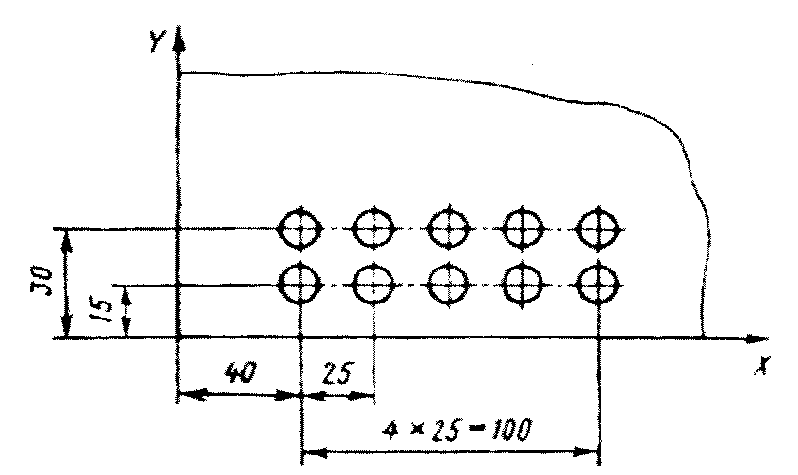

***Рис.23 Пример программирования ЗП***

Недостатком следует считать невозможность обработки нескольких рядов отстоящих друг от друга отверстий. Для программирования любого ряда отверстий необходимо повторить информацию, изложенную в кадрах N10…N30:

N40 G80 G90 X40000 Y15000

Однако такая возможность программирования ЗП позволяет сократить программу обработки. Так, для обработки детали, на которой 1000 отверстий (20 рядов по 25 отверстий в каждом), необходимо составить программу, состоящую из 1020 кадров.

Подпрограмма (ПП) - часть программы, составленная для неоднократно повторяющихся элементов обрабатываемого контура. Простейшим видом ПП можно считать ПЦ, где заложены различные виды обработки отверстий. ПП реализована в системах ЧПУ имеющих память и служит для сокращения основной программы. ПП может использоваться для конкретной обработки или как обобщенная, пригодная для различных обработок, сходных но виду перемещении рабочих органов, но отличающихся их величинами.

Обозначением ПП в кадре основной программы служит адрес L и двузначное число, определяющее ее номер. В последнем кадре указывается команда М20. При параметрическом программировании значения перемещений записываются параметрами Е и двузначным числом. Параметрами могут задаваться команды на перемещение S и F, и не могут быть заданы команды G, M и Т. В основной программе в кадре с вызовом ПП указывают числовые значения параметров. Пример записи ПП числовыми значениями:

основная программа

N1 G0 X40000 Y50000

N2 G1 Z-20000 F… S… M03

N3 G0 X13000 L1

текст ПП

%L1

N1G91 X-10000 Y-15000 F

N2 X50000 M20

При записи ПП параметрами кадр N3 будет выглядеть так :

N30 G0 X13000 L1 E1=10000 E2=-15000E3=50000

Текст ПП в этом случае

%L1

N1 G91 XE1 YE2

N2 XE3 M20

После окончания ПП и возвращения к основной программе в ней восстанавливаются те значения команд G, S и F, что были ранее заданы в основной программе. При программировании ПП выполняется принцип вложенности, причем число вложений может достигать 20. Написание впереди стоящего нуля обязательно.

Номер кадра ПП имеет пять цифр: первые две указывают номер ПП, а последние три используют для обозначения номера кадра ПП. Параметрическое программирование ПП производится при помощи адреса К и номеров 0-9. После адреса записывается параметр со знаком «+» или «-». Окончательный знак перемещения формируется путем алгебраического сложения знака параметра и знака числового значения.

**ПРИМЕР ПРОГРАММИРОВАНИЯ**

**ОМП_прога**

В-В

Б-Б

А-А

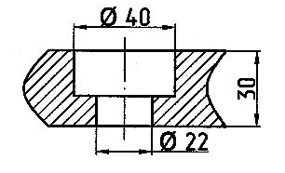

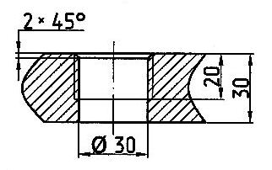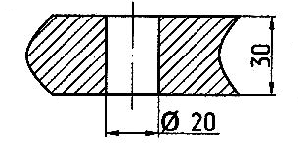

***Рис.24***

ПОРЯДОК ВЫПОЛНЕНИЯ ПРОГРАММЫ:

1.1 Фрезерование торца.

1.2 Фрезерование контура.

1.3 Обработка отверстий:

1.3.1 Зацентровка отверстий в т.12, т.13, т.14.

1.3.2 Сверление сквозного отверстия ∅30 мм в т.12, нарезание

резьбы М30×3,5

1.3.3 Сверление сквозного отверстия ∅22 мм в т.13, его

развертывание ∅40 мм на глубину 18 мм.

1.3.4 Сверление сквозного отверстия ∅20 в т.14

1. ПАРАМЕТРЫ ИНСТРУМЕТОВ:

2.1 Торцевая фреза: D=200 мм, H=50 мм.

2.2 Концевая фреза: D=20 мм, H=40 мм.

2.3 Отверстие: в т.12 - сверло: D=30 мм, Н=40 мм;

- метчик: D=31 мм;

в т.13 - сверло: D=22 мм, Н=40 мм;

- развертка: D=40 мм, Н=25 мм;

в т.14 - сверло: D=20 мм, Н=40 мм.

1. РЕЖИМЫ РЕЗАНИЯ:

1) Фрезерование торца: F= 1000 об/мин,

S= 170 мм/мин.

2) Обход контура: F= 100 об/мин,

S= 280 мм/мин.

3) Сверление: F= 22 об/мин,

S=0,25 мм/мин.

4) Нарезание резьбы: F= 12 об/мин,

S= 3,5 мм/мин.

1. ТЕКСТ ПРОГРАММЫ:

% 01

Ν 001 G 40 G 80 LF (отмена коррекции и отмена сверления)

Ν 005 G 17 G 90 LF (ввод в абсолютной системе)

Ν 010 T 0101 M 06 LF (смена 1-го инструмента)

: 015 G 00 G 52 X 78 Y 189 Z 30 F 2000 S 1000 LF (помещение торцевой фрезы в т.1)

Ν 020 G 01 G 51 Y –4 F 2000 LF (фрезерование торцевой поверхности до т.2)

N 022 G00 X -4 LF (отвод фрезы в сторону для избежания зарезания заготов-ки)

: 025 G 00 X-4 Y 130 Z –5 F 1000 S 170 T 0202 LF (перемещение инструмента в т.3 и смена инструмента (с торц. фрезы на концевую))

Ν 030 G 03 G 28 G 41 X 0 I 130 J 40 LF (врезание инструмента в т.4)

Ν 035 G 01 G 41 Y 140 LF (коррекция инструмента слева от контура и перемещение т.4-5)

Ν 040 G 02 X 45 Y 185 I 45 J 140 F 400 S 500 LF (круговая интер-поляция т.5-6)

Ν 045 G 01 X 105 LF (перемещение т.6-7)

Ν 050 G 02 X 140 Y 120 I 105 J 135 F 100 S 280 LF (круговая интерполяция т.7-8)

Ν 055 G 01 X 80 Y 12 LF (перемещение т.8-9)

Ν 060 G 02 X 0 Y 50 I 50 J 50 F 100 S 280 LF (круговая интер-поляция т.9-10)

Ν 065 G 03 X 0 Y 130 I 0 J 90 F 100 S 280 T 0303 LF (круговая интерполяция т.10-11 и смена инструмента)

:070 G 40 G 00 X 60 Y 45 Z 32 F 22 S 0.25 LF (отмена коррекции траектории и перемещение в т.12)

Ν 075 G 81 Z 25 LF (центровка отверстия в т.12)

Ν 080 G 00 G 80 X 80 Y 110 Z 32 F 100 S 500 LF (отмена сверления и перемещение в т.13)

Ν 085 G 81 Z 25 LF

Ν 090 G 00 G 80 X 45 Y 150 Z 32 F 100 S 500 LF (перемещение в т.14)

Ν 095 G 81 Z 25 LF

Ν 100 G 80 T 0404 LF (смена инструмента)

Ν 105 M 06

Ν 110 G 00 X 60 Y 45 Z 32 F 12 S 3.5 LF (перемещение в т.12)

Ν 115 G 63 Z 20 LF (нарезание резьбы с шагом 3,5 мм)

Ν 120 G 80 G 00 Z 32 T 0505 LF (вывод из отверстия и смена инструмента)

Ν 125 G 00 X 80 Y 110 F 22 S 0.25 LF (перемещение в т.13)

Ν 130 G 81 Z –5 LF (сверление сквозного отверстия)

Ν 135 G 80 G 00 Z 32 T 0606 LF (вывод инструмента из отверстия)

Ν 140 G 81 Z 18 V 1 LF (сверление и выдержка 1 секунда)

Ν 145 G 80 G 00 Z 32 T 0707 LF (вывод из отверстия и смена инструмента)

Ν 150 G 00 X 45 Y 150 F 22 S 0.25 LF (перемещение в т.14)

Ν 155 G 81 Z –5 LF (сверление сквозного отверстия)

Ν 160 G 80 LF (отмена сверления)

Ν 165 M 30

Пример программирования №2

Задание:

Обработать поверхности: плоскости, по контуру и отверстия. Отверстия сквозные.

Порядок выполнения программы.

В качестве нуля программы выбираем т.О (см. чертеж), расположенную на оси симметрии заготовки.

Для работы выбираем вертикальный шпиндель.

1. Фрезерование торца.
2. Фрезерование контура 1-2-3-4 на глубину 25 мм.
3. Фрезерование контура 1 -2-3-2-3-4-5-6' на глубину 15 мм.
4. Фрезерование кармана.
5. Обработка отверстий.
6. Зацентровка отверстий в т. 5,6,7,8.
7. Сверление сквозного отверстия в т. 5,6, нарезание резьбы.
8. Сверление сквозного отверстия в т. 7,8.

Для фрезерования контура необходимо определить координаты:

х точки 2.

х2 = 100 - 20(радиус скругления) = 80 мм.

у точки 2'.

y2' = 40/2+ 10 = 30 мм.

х точки 3'.

х3' = 20+ 10 = 30 мм.

х точек 9 и 10.

х9 = 45-(15-10) = 40 мм.

Х10 = 45 + 30 + (15-10) = 80 мм.

х точек 7,8.

х7 = 45; х8 = 75.

1. Параметры инструментов.

Заготовка закрепляется на круглом столе.

Для фрезерования торца и контура 1-2-3-4 выбираем фрезу Ø100 2210-0085 ГОСТ9304-69 (фреза торцевая насадная).

Для фрезерования контура 1' -2'-3' -2-3 -4'-5' -6' и фрезерование кармана выбираем фрезу из быстрорежущей стали Ø20 2235-0010 ГОСТ 6396-78.

Для зацентровки отверстия используем спиральное сверло с коническим хвостовиком Ø15 2301-1700 ГОСТ 22736-77.

Для сверления сквозного отверстия под резьбу М8 выбираем спиральное сверло Ø6,8 2301-0479 ГОСТ 2092-77.

Для нарезания метрической резьбы М8 - метчик ГОСТ 11188-82.

Для сверления отверстия - спиральное сверло Ø10 2301-1378 ГОСТ 22736-77.

2. Режимы резания.

Фрезерование торца:

F = 1000 об/мин.

S = 208 мм/мин.

Фрезерование контура 1-2-3-4:

F= 100 об/мин.

S = 170 мм/мин.

Фрезерование контура 1'-2'-3'-2-3-4'-5'-6' и кармана:

F= 100 об/мин.

S = 20 мм/мин.

Сверление:

F = 22 об/мин.

S = 0,25 мм/мин.

Нарезание резьбы:

F = 12 об/мин.

S = 1,5 мм/мин.

3. Текст программы.

%01.

N 001 G40 G80 LF (отмена коррекции и отмена сверления)

N 005 G17 G90 LF (переход в абсолютную систему координат)

N 010 Е0101 М06 LF (смена инструмента)

N 015 G00 G52 Х5 Y0 Z40 F2000 LF (подвод торцевой фрезы в т.0)

N 020 G01 S208 G51 XI05 LF (фрезерование торца с учетом корректора на радиус фрезы)

N 025 G00 Z15 LF (перемещение фрезы на глубину резания 25мм)

N 030 G02 G28 G41 S170 Х80 Y20 180 JO LF (врезание инструмента в т.3" по дуге окружности, коррекция радиуса инструмента слева от контура, перемещение по окружности в т.3)

N 035 G01 Х0 LF (перемещение инструмента в т.4)

N040 Y20 LF (перемещение инструмента в точку 1)

N 045 Х80 LF (перемещение в точку 2)

N 050 G02 XI00 Y0 180 JO LF (перемещение в точку 3", скругление контура по часовой стрелке)

N 050 G28 X105 LF (отвод инструмента из зоны резания по дуге окружности)

N 055 G40 G00 Z100 Т0202 М06 LF (отмена коррекции, отвод фрезы в точку смены инструмента, замена торцевой фрезы на концевую фрезу Ø20 мм)

N 060 G00 G41 Х20 Y45 Z0 LF (подвод фрезы в точку 1', с учетом корректировки на радиус)

N 065 G01 Y30 S280 F100 LF (перемещение в т.2')

N 070 G03 Х30 Y20 I30 J30 LF (круговая интерполяция против часовой стрелки в т. 3')

N 075 G01 Х80 LF (перемещение инструмента в т.2)

N 080 G02 X20 I80 J0 LF (круговая интерполяция по часовой стрелке в т.3)

N 085 G03 X20 Y30 I30 J30 LF (перемещение в т.4')

N 090 G03 Х20 YЗО 130 J30 LF (круговая интерполяция против часовой стрелки в т.5')

N 095 G01 Y40 LF (перемещение в т.6')

N 100 X0 LF

N 105Y40 LF

N 110 Х40 LF (перемещение в т.1')

N 115 G19 G00 Z45 LF (переход в координатную систему YZ)

N 120 G00 Y0 F100 S280 LF (перемещение в т.9)

N 125 G01 Z25 LF (врезание инструмента в т.9)

N 130 G17 G01 Х80 LF (фрезеровка кармана)

N 135 G18 G00 Z100 LF (выход в т. смены инструмента)

N 140 Т0303 М06 LF (смена инструмента)

N 145 G40 G00 Х10 Y30 Z42 F22 S0,25 LF (отмена коррекции траектории и перемещение в т. 5)

N 150 G81 Z13 LF (центровка отверстия в т.5)

N 155 G00 G80 Y30 Z42 LF (отмена сверления и перемещение в т.6)

N 160 G81 Z12 LF

N 165 G00 G80 Х45 Y0 Z42 LF (перемещение в т.7)

N 170 G81 Z23 LF (центровка отверстия в т.7)

N 175 G00 G80 Х75 Z42 LF (перемещение в т.8)

N 180G81Z23LF

N 185 G80 Т0404 М06 LF (смена инструмента (сверло Ø6,8)

N 190 G00 Х10 Y30 Z42 F22 S0,25 LF (перемещение в т.5)

N 200 G81 Z5 LF (сверление сквозного отверстия под резьбу)

N 205 G00 G80 Y30 LF (отмена сверления и перемещение в т.6)

N 210 G81 Z5 LF

N 215 G80 Т0505 LF (смена инструмента)

N 220 М06 LF

N 225 G00 X10 Y30 Z42 F12 S1,5 LF (перемещение в т.5)

N 230 G63 Z5 LF (нарезание резьбы)

N 235 G80 G00 Z42 LF (вывод из отверстия)

N 240 G00 X10 Y30 F12 S1,5 LF (перемещение в т.6)

N 245 G63 Z5 LF

N 250 G80 G00 Z42 T0606 LF (вывод из отверстия и смена инструмента)

N 255 G00 X45 Y0 Z42 F22 S 0,25 LF (перемещение в т.7)

N 260 G81 Z5 LF (сверление сквозного отверстия)

N 265 G80 G00 Z27 LF (вывод инструмента из отверстия)

N 270 G00 X75 LF (подвод сверла в т.8)

N 275 G81 Z5 LF (сверление сквозного отверстия)

N 280 G80 G00 Z100 (отмена сверления, вывод сверла в точку смены инструмента)

N 290 M30

4. Инструментальная карта.

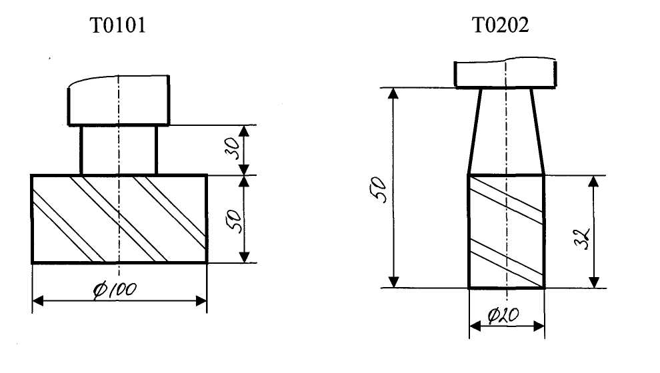

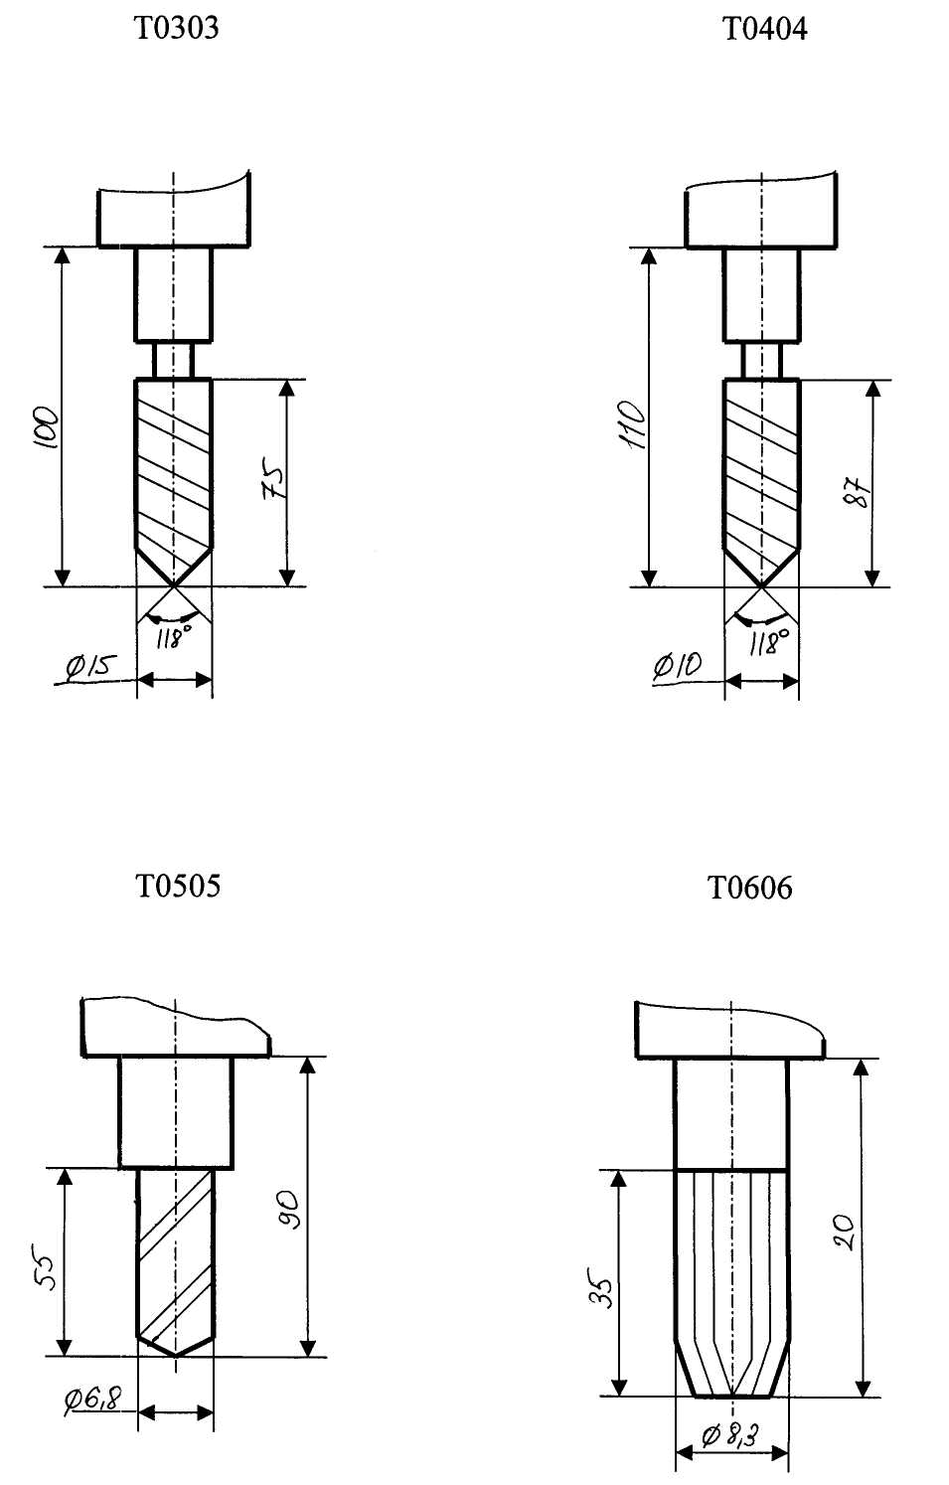Приложение 1

**ЗАДАНИЕ ДЛЯ ВЫПОЛНЕНИЯ КОНТРОЛЬНОЙ РАБОТЫ.**

1. Обработать поверхности: плоскости, по контуру и отверстия. Считать, что помех приспособления нет.

Таблица 3.

|  |  |  |  |
| --- | --- | --- | --- |
| №  *Dl* |  | *l2*  *D1*  *l*  *l* | *l1*  *Ml*  *l*  *d* |
| 1 | D=10  *l=*30 | *l=*30  *l2=*10  D1=30  d=20 | М10  *l*1=15  *l*=30 |
| 2 | D=12  *l=*40 | *l=*40  *l2=5*  D1=30  d=10 | М12  *l*1=18  *l*=30 |
| 3 | D=24  *l=*40 | *l=*40  *l2=*15  D1=20  d=10 | М14  *l*1=16  *l*=26 |
| 4 | D=30  *l=*50 | *l=*50  *l2=*20  D1=30  d=20 | М16  *l*1=19  *l*=25 |
| 5 | D=13  *l=*35 | *l=35*  *l2=*15  D1=40  d=30 | М8  *l*1=12  *l*=35 |
| 6 | D=15  *l=*40 | *l=*40  *l2=*7  D1=40  d=15 | М18  *l*1=24  *l*=40 |
| 7 | D=30  *l=*50 | *l=*50  *l2=*30  D1=30  d=20 | М6  *l*1= 10  *l*=36 |
| 8 | D=10  *l*=32 | *l=*32  *l2=*11  D1=20  d=14 | M20  *l*1=40  *l*=50 |
| 9 | D=18  *l=*45 | *l=*45  *l2=*24  D1=35  d=20 | M6  *l*1=8  *l*=35 |
| 10 | D=60  *l=*40 | *l=*40  *l2=*50  D1=40  d=16 | M18  *l*1=24  *l*=40 |
| 11 | D=54  *l=*46 | *l=*46  *l2=*15  D1=40  d=14 | M12  *l*1=18  *l*=46 |
| 12 | D=15  *l=*30 | *l=*30  *l2=*15  D1=30  d=25 | M8  *l*1=12  *l*=20 |
| 13 | D=18  *l=*45 | *l=*45  *l2=*8  D1=42  d=14 | M10  *l*1=15  *l*=50 |
| 14 | D=25  *l=*52 | *l=*52  *l2=*12  D1=40  d=10 | M11  *l*1=20  *l*=25 |
| 15 | D=20  *l=*37 | *l=*37  *l2=*14  D1=20  d=8 | M11  *l*1=22  *l*=40 |
| 16 | D=17  *l=*40 | *l=*40  *l2=*16  D1=30  d=12 | M20  *l*1=40  *l*=35 |
| 17 | D=15  *l=*32 | *l=*32  *l2=*10  D1=35  d=15 | M6  *l*1=12  *l*=45 |
| 18 | D=10  *l=*25 | *l=*25  *l2=*11  D1=26  d=15 | M7  *l*1=14  *l*=40 |
| 19 | D=32  *l=*46 | *l=*46  *l2=*19  D1=30  d=20 | M12  *l*1=24  *l*=42 |
| 20 | D=44  *l=*52 | *l=*52  *l2=*25  D1=50  d=24 | M14  *l*1=28  *l*=35 |
| 21 | D=6  *l=*50 | *l=*50  *l2=*13  D1=36  d=18 | M20  *l*1=40  *l*=50 |
| 22 | D=15  *l=*34 | *l=*34  *l2=*18  D1=42  d=23 | M12  *l*1=25  *l*=34 |
| 23 | D=32  *l=*50 | *l=*50  *l2=*19  D1=30  d=13 | M18  *l*1=28  *l*=34 |
| 24 | D=5  *l=*43 | *l=*43  *l2=*17  D1=36  d=16 | M10  *l*1=18  *l*=45 |
| 25 | D=32  *l=*46 | *l=*46  *l2=*19  D1=30  d=20 | M14  *l*1=30  *l*=46 |
| 26 | D=10  *l=*45 | *l=*45  *l2=*14  D1=20  d=18 | M20  *l*1=40  *l*=45 |
| 28 | D=12  *l=*34 | *l=*34  *l2=*19  D1=38  d=17 | M11  *l*1=15  *l*=42 |
| 29 | D=24  *l=*50 | *l=*50  *l2=*10  D1=30  d=26 | M9  *l*1=18  *l*=30 |
| 30 | D=17  *l=*27 | *l=*27  *l2=*13  D1=20  d=8 | M7  *l*1=14  *l*=26 |
| 31 | D=10  *l=*42 | *l=*42  *l2=*6  D1=35  d=20 | M10  *l*1=16  *l*=36 |
| 32 | D=12  *l=*46 | *l=*46  *l2=*10  D1=30  d=16 | M18  *l*1=26  *l*=36 |
| 33 | D=32  *l=*56 | *l=*56  *l2=*19  D1=45  d=24 | M14  *l*1=28  *l*=35 |
| 34 | D=28  *l=*35 | *l=*35  *l2=*11  D1=20  d=12 | M6  *l*1=12  *l*=40 |
| 35 | D=13  *l=*42 | *l=*42  *l2=*7  D1=26  d=10 | M12  *l*1=24  *l*=30 |
| 36 | D=10  *l=*28 | *l=*28  *l2=*5  D1=20  d=13 | M16  *l*1=32  *l*=45 |
| 37 | D=10  *l=*27 | *l=*27  *l2=*10  D1=23  d=10 | M9  *l*1=19  *l*=32 |
| 38 | D=28  *l=*50 | *l=*50  *l2=*15  D1=32  d=18 | M10  *l*1=20  *l*=42 |
| 39 | D=26  *l=*42 | *l=*42  *l2=*4  D1=28  d=12 | M18  *l*1=28  *l*=37 |
| 40 | D=30  *l=*44 | *l=*44  *l2=*6  D1=30  d=14 | M20  *l*1=40  *l*=48 |
| 41 | D=32  *l=*46 | *l=*46  *l2=*8  D1=32  d=16 | M7  *l*1=14  *l*=42 |
| 42 | D=34  *l=*48 | *l=*48  *l2=*10  D1=34  d=18 | M12  *l*1=24  *l*=44 |
| 43 | D=36  *l=*50 | *l=*50  *l2=*12  D1=36  d=20 | M11  *l*1=22  *l*=46 |
| 44 | D=38  *l=*52 | *l=*52  *l2=*14  D1=38  d=22 | M16  *l*1=32  *l*=48 |
| 45 | D=32  *l=*46 | *l=*46  *l2=*8  D1=32  d=16 | M9  *l*1=18  *l*=42 |
| 46 | D=10  *l=*30 | *l=*30  *l2=*10  D1=30  d=20 | M10  *l*1=15  *l*=30 |
| 47 | D=18  *l=*40 | *l=*40  *l2=*12  D1=20  d=16 | M12  *l*1=16  *l*=46 |
| 48 | D=20  *l=*42 | *l=*42  *l2=*14  D1=36  d=20 | M16  *l*1=30  *l*=42 |
| 49 | D=24  *l=*46 | *l=*46  *l2=*9  D1=32  d=12 | M8  *l*1=16  *l*=50 |
| 50 | D=18  *l=*45 | *l=*45  *l2=*8  D1=30  d=16 | M12  *l*1=24  *l*=42 |

